### Ut queant

Hymne pour la fête de saint Jean-Baptiste

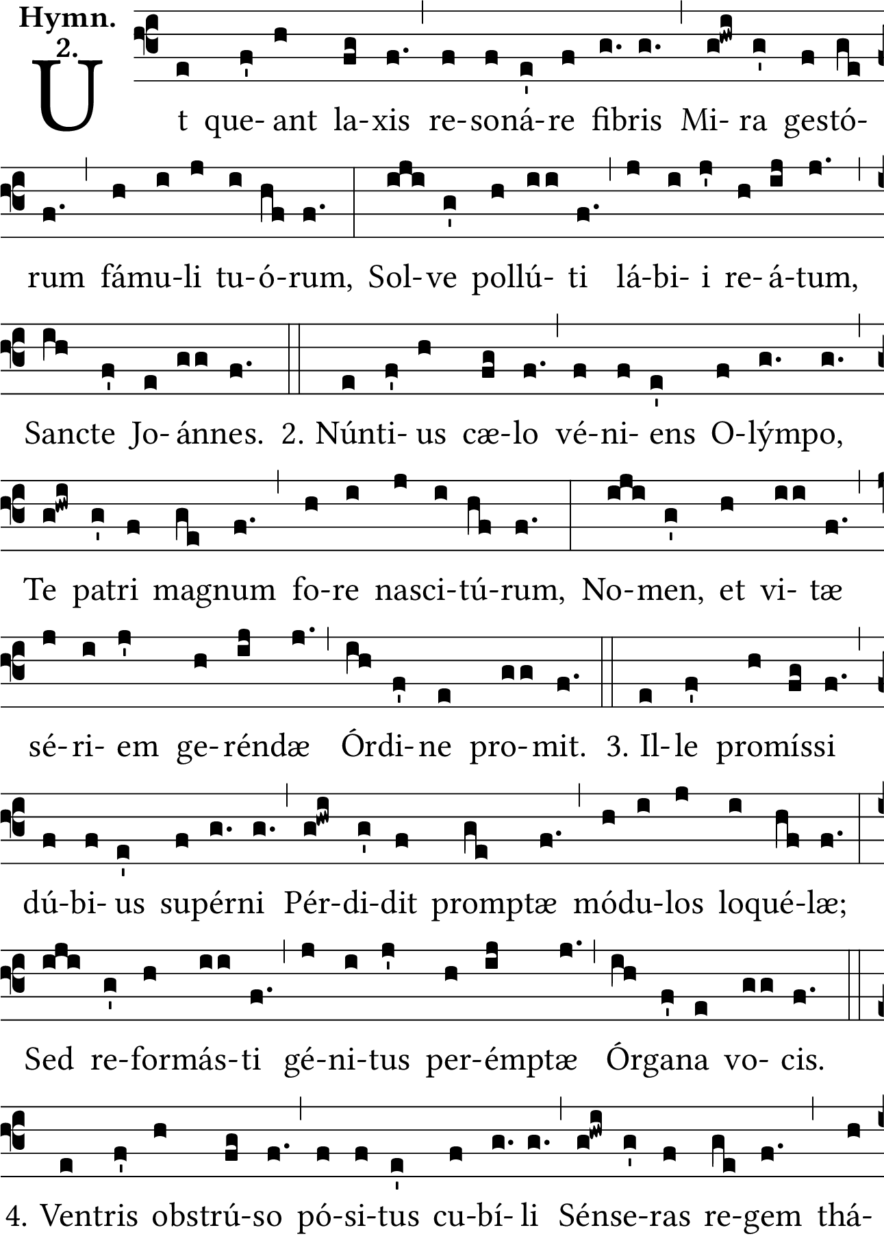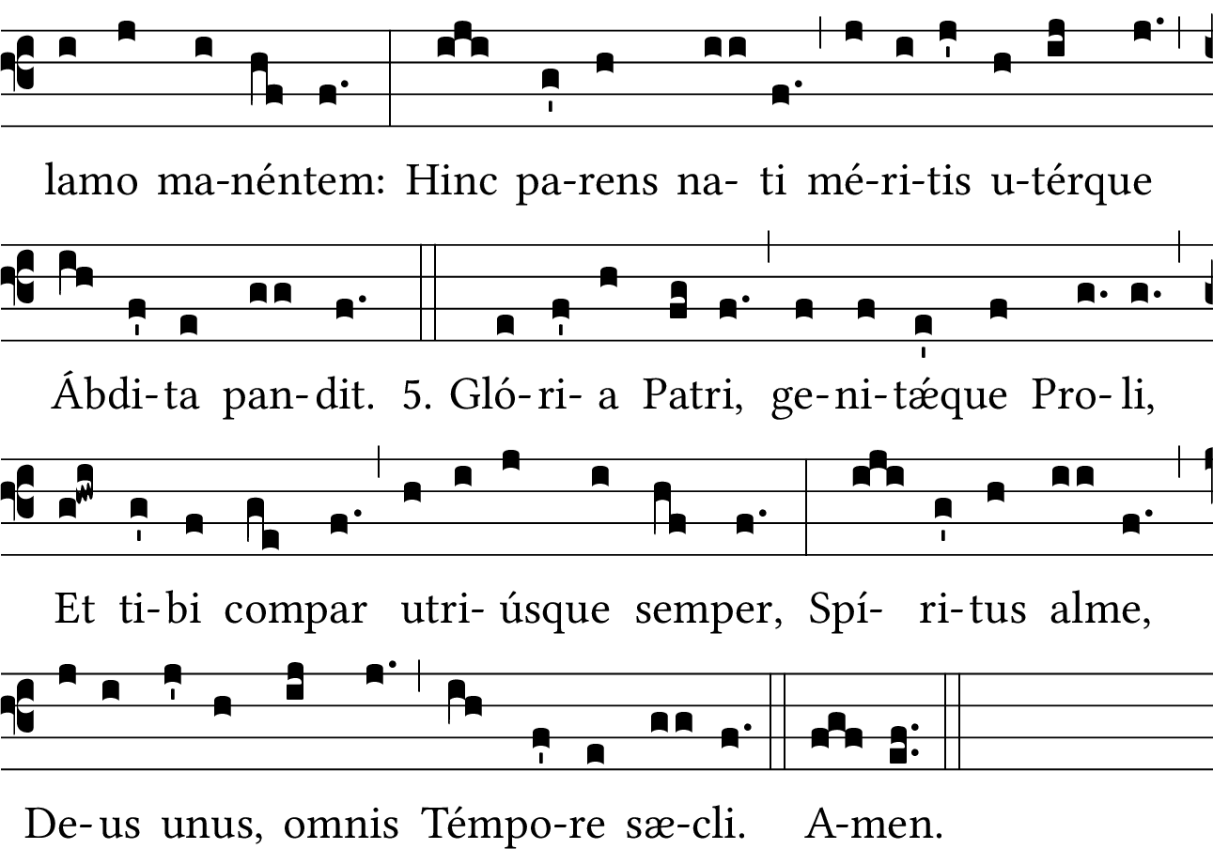

Pour que vos serviteurs,

Saint Jean,

Puissent faire entendre à fibres détendues les merveilles de votre vie,

Déliez les lèvres souillées des criminels.

Un messager venu du ciel élevé,

Présente, par ordre, à votre père

Que vous allez naitre, serez grand,

Votre nom et la suite de la vie que vous accomplirez.

Lui, doutant de la promesse céleste,

Perdit le libre usage de la parole ;

Mais, en naissant, vous restaurâtes

L’organe de sa voix éteinte.

Reposant dans la chambre secrète du ventre,

Vous aviez senti le Roi demeurant en sa chambre nuptiale ;

En suite de quoi, l’un et l’autre de vos parents, par les mérites de leur fils,

Découvrirent les choses cachées.